Html/CSS/JS
Chapitre 1 : Les bases du HTML

I. Qu’est-ce que le HTML ?

Le HighText MarkUp Langage, plus connu sous le nom de HTML, est un langage de balisage qui permets de concevoir des pages Web. Paru sous sa version initiale en 1993, il est en aujourd’hui à sa 5ème version. On peut l’accompagner par les feuilles de style ( connu avec leur extension .css ) ou par un langage d’interprétation « scripts ».

II. Bases et premières balises :

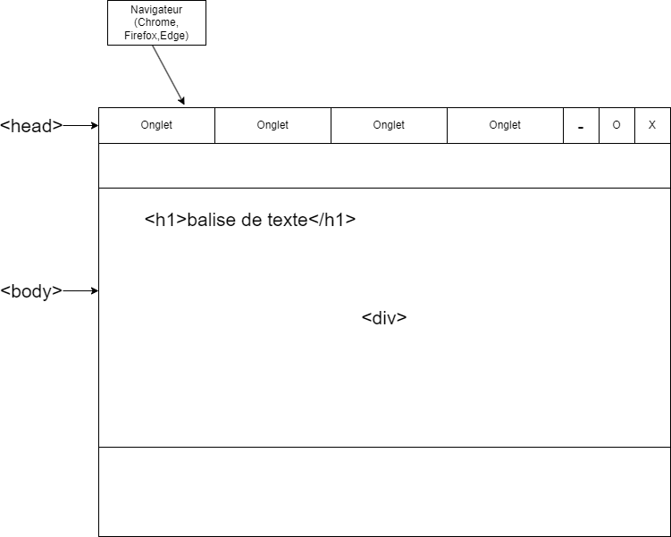
Un fichier HTML possède des balises essentielles. Voici un schéma qui présente les balises et leur effets sur la page.

Avec ces pages, on peut retrouver des fichiers avec l’extension .css : Ce sont des feuilles de style.

II.I Les feuilles de style :

Grâce à ces feuilles de style, on peut changer la couleur du fond de page modifier la taille et la position d’une image et on peut même modifier la constitution de la page.

Voici quelques exemples de propriétés en CSS :
Propriété : | Effet(s) :
Max-width | Défini la longueur maximum de l’objet affecté
Font-size | Défini la taille de la police
Font-family | Défini la famille de la police
Color | Défini la couleur de l’objet affecté
Max-heigth | Défini la hauteur maximum de l’objet affecté
Margin-left | Défini l’espace entre l’objet à gauche (exemple : texte ou marge) et l’objet intéressé.

Lorsque l’on veut utiliser ces propriétés, on créé une classe de point :
Voici un exemple de classe que l’on peut assigner à un texte :
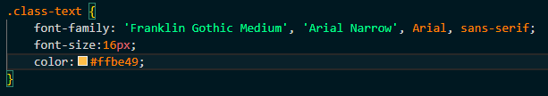

Pour synchroniser la feuille de style à un fichier .html, on utilise cette balise :
(Avec les mêmes paramètres, on ne change que la source du fichier .css, dans le paramètre href).

Exercice :
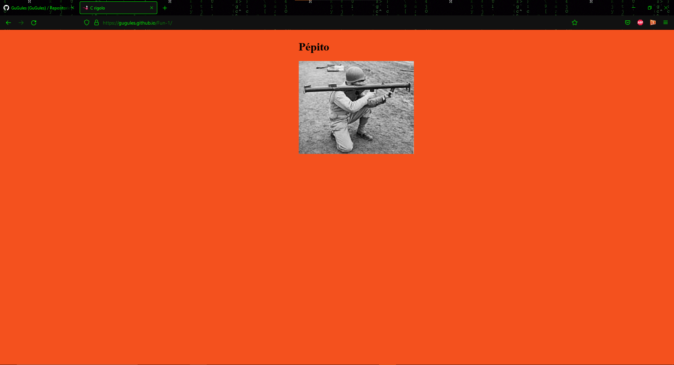
-A l’aide des connaissances de ce document, tu reproduira cette page :

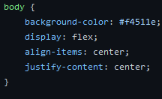
Aide pour le css : + : Personnalise la page je ne veux qu’un texte et une image, change les et la couleur aussi, un lien pour une palette de couleur en hexa)

